**La modellazione di un'automobile**

**Parte 8:**

In questa fase ho lavorato sugli specchio ,

Ho posizionato il cursore sopra lo specchio e ho aggiunto un *plane*.  
Successivamente, ho unito tutti i suoi vertici in un unico punto centrale usando il comando *Merge*.

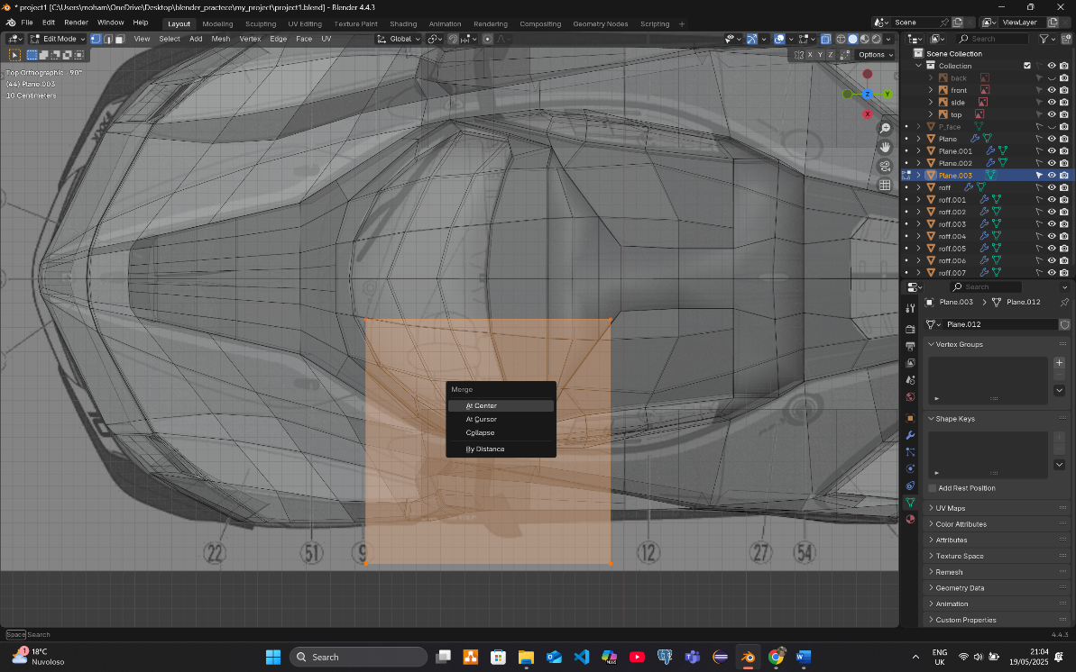

Con il comando E ho estruso una linea lungo lo specchio, che poi ho convertito in una curva modificandone i parametri:

* Shape → Resolution a 4
* Bevel → Resolution a 2
* Bevel → Depth a 0.5

Dopo aver configurato la curva, l’ho convertita in mesh.

Ho aggiunto un cubo per creare l’altra parte dello spazio, modificandone le dimensioni e applicando un *Subdivision Surface Modifier* con la scorciatoia Ctrl + 1.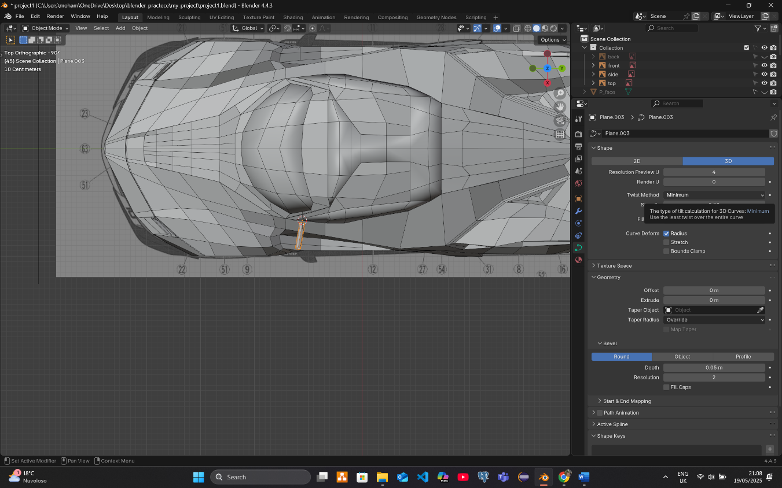

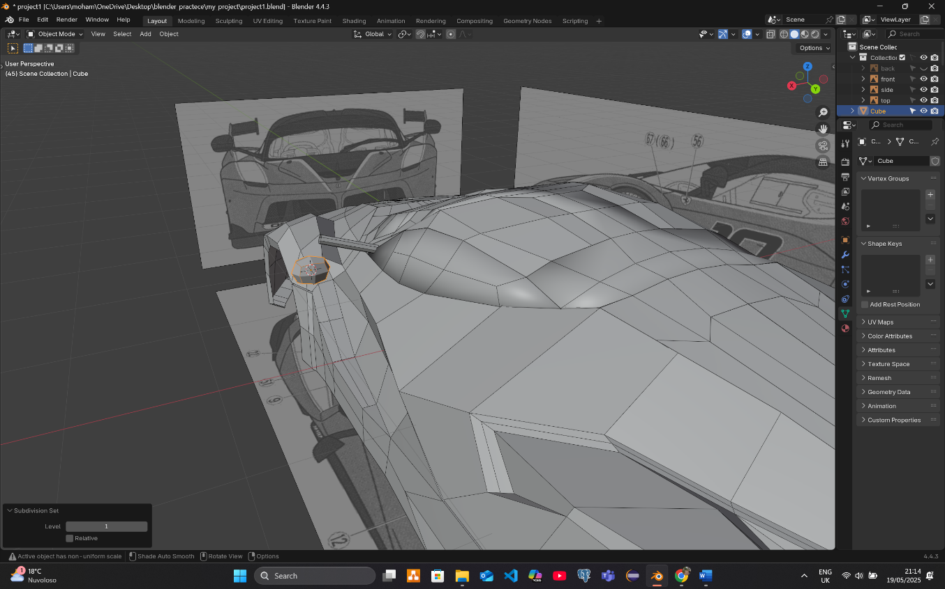

Ho selezionato metà delle facce e con il comando S + Y + 0 le ho scalate lungo l’asse Y per allinearle.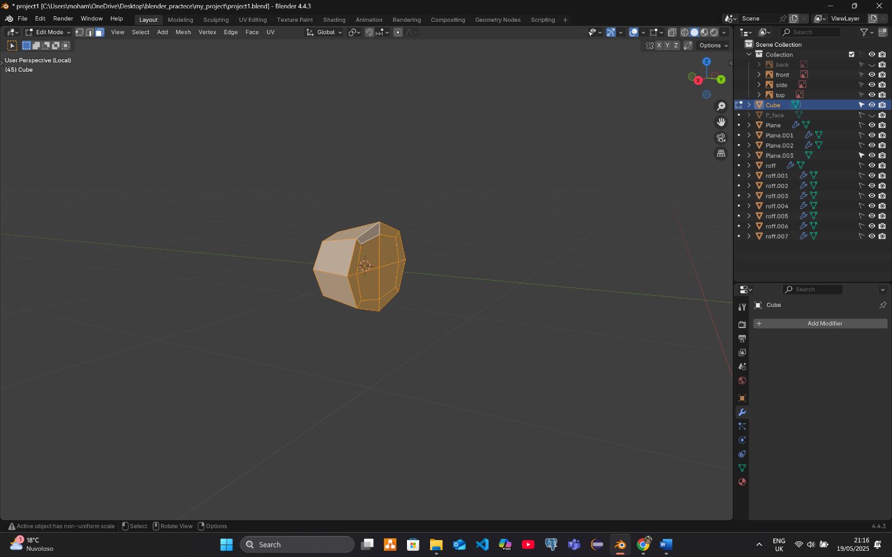

Poi, con Ctrl + F → Extrude Faces Along Normals, ho creato la profondità dello spazio selezionando le facce corrispondenti.

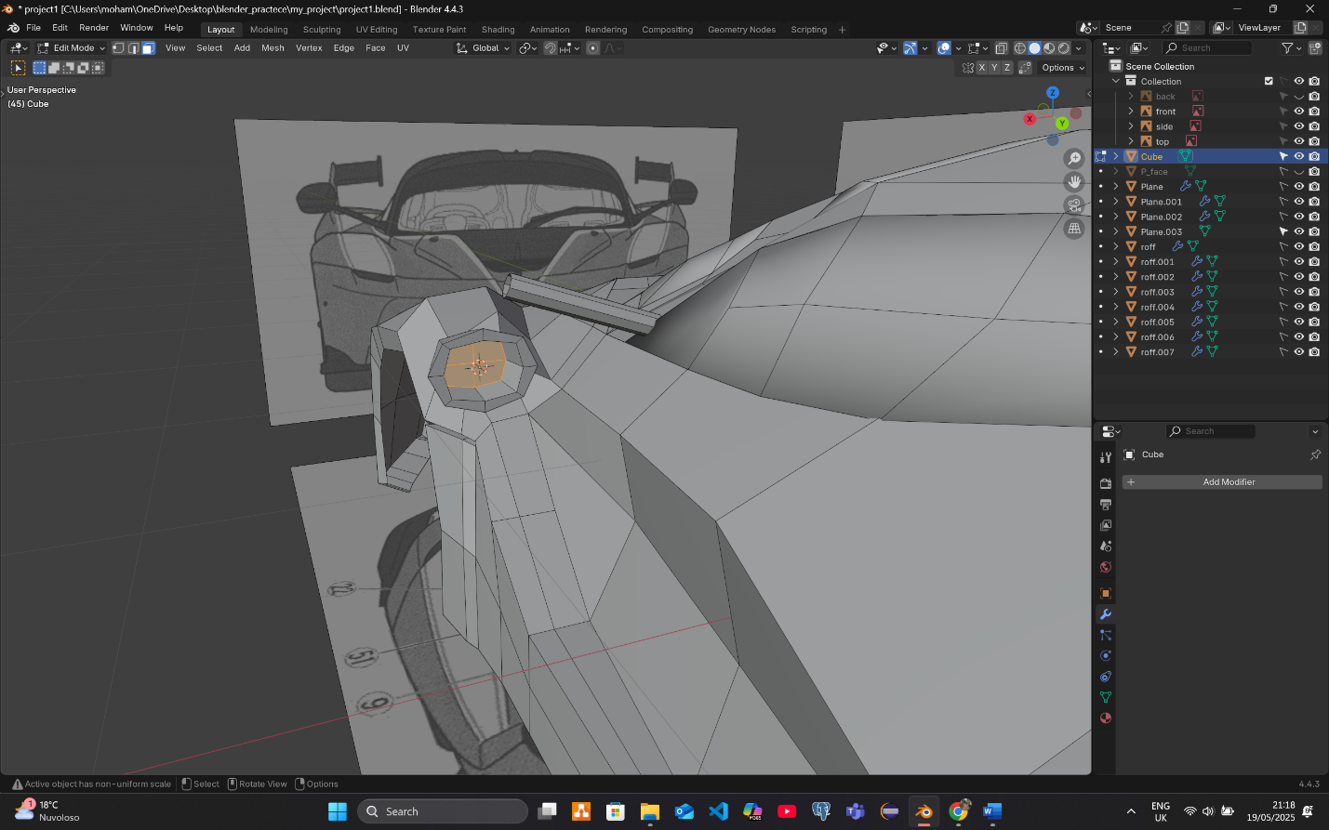

Infine, ho unito i due oggetti con il comando *Join* e, come sempre, ho applicato un *Mirror Modifier* per mantenere la simmetria.